# jQuery框架

第2天课堂笔记（本课程共3天）

目录

jQuery框架

目录

一、复习上次课的内容

二、序与迭代

2.1 eq()方法

2.2 index()方法

2.3 each()

2.4 size()方法和length属性

2.5 get()方法

三、动画相关方法

3.1 内置show()、hide()、toggle()方法

3.2 slideDown()、slideUp()、slideToggle()方法

3.3 fadeIn()、fadeOut()、fadeTo()、fadeToggle()方法

3.4 stop()

3.5 finish()

3.6 delay()

3.7 is(":animated")

四、节点关系

4.1 原生JS中nodeType属性

4.2 原生JS中的节点关系-childNodes

4.3 原生JS中的节点关系-parentNode

4.4 previousSibling、nextSibling

# 一、复习上次课的内容

先解决大家一个疑惑：工作的时候用原生JavaScript写效果，还是jQuery？

这是一个伪命题，原生JS开发效果，我们也会用一些轮子简化编程。我们关心的永远是上层业务，而不是底层的一些苟且（比如浏览器兼容、获得计算样式啥的）。所以，你会发现，即使用原生JS写效果，也编写了fetchComputedStyle()、animate()函数，已经相当于把JS的纯底层的复杂性“屏蔽”掉了。所以公司如果因为各种理由不用jQuery（比如觉得jQuery尺寸大，影响页面速度），那么一定也会使用JS轮子，或者其他类似jQuery的东西。你会发现jQuery没有为我们简化业务，轮播图该写逻辑还是写逻辑，只不过一些事情方便了。所以，赶紧好好学习jQuery，好好学习原生，好好学习逻辑，好好学习具体业务。

● $函数

|  |
| --- |
| 1. $("#box").css("background-color","red"); |

一定要加引号，只有

|  |
| --- |
| 1. $(this) 2. $(document) 3. $(window) |

没有引号。

$(“#box”)是jQuery对象，而不是JS原生对象。加[0]就能转为原生对象

|  |
| --- |
| 1. $("#box")[0].style.backgroundColor = "red"; |

这里我们补充一点，jQuery选择的如果是很多元素，那么[0]转化的是一个元素。[1]、[2]、[3]……

|  |
| --- |
| 1. $("#box")[0].style.backgroundColor = "red"; 2. $("#box")[1].style.backgroundColor = "red"; 3. $("#box")[2].style.backgroundColor = "red"; |

$函数和jQuery是同名函数，

|  |
| --- |
| 1. jQuery("#box"); |

● 选择器和筛选器

选择器css2.1支持，也支持部分css3的选择器。

筛选器，写在引号里面，用:当做筛选的功能符。

|  |
| --- |
| 1. $("div:first") 2. $("div:last") 3. $("div:eq(0)") 4. $("div:lt(4)") 5. $("div:gt(3)") 6. $("div:odd") 7. $("div:even") |

特别的eq能单独提炼为方法：

|  |
| --- |
| 1. $("div").eq(3).css("background","red"); |

● css()方法

css函数用来读取、设置元素的css样式。可以读取计算后的样式的。

读取的时候一个参数，就是k

|  |
| --- |
| 1. $("div:eq(5)").css("width") |

设置的时候：

|  |
| --- |
| 1. $("div:eq(2)").css("background-color"**,**"red"); 2. $("div:eq(2)").css("width"**,**"40px"); 3. $("div:eq(2)").css("height"**,**60); |

可以用JSON来简化：

|  |
| --- |
| 1. var json = { 2. "background-color" : "red", 3. "width" : 40, 4. "height" : 60 5. } 6. $("div:odd").css(json); |

特别的，可以有+=写法：

|  |
| --- |
| 1. $(this).css("width","+=10px"); |

● animate()方法

对象打点调用animate方法，就能让这个对象运动：

|  |
| --- |
| 1. $("div:odd").animate(json,1000,function(){ 2. $(this).css("background-color","red") 3. }); |

你要记住这个事情，background-color是不能渐变的。页面上如果想要使用background-color的过渡效果，慢慢从红色变为蓝色，必须使用css3。

jQuery中提供了非常牛逼的动画队列功能，相同元素的animate()方法会累积

|  |
| --- |
| 1. $("div").animate({"width":600},1000); 2. $("div").animate({"height":200},1000); |

不同元素的动画是同时进行的

|  |
| --- |
| 1. $("div:eq(0)").animate({"width":600},1000); 2. $("div:eq(1)").animate({"height":600},1000); |

● 监听：

|  |
| --- |
| 1. $("div:even").click(function(){ 2. $(this).animate({"width":600},2000); 3. }); |

监听此时没有on的

有一个高度来看jQuery，就是你一定要悟出来一个事儿：

jQuery中所有的东西，都是批量的。并且不用写for循环语句：

|  |
| --- |
| 1. $("div").css("background","red"); //设置样式是批量的 2. $("div").animate({"width":300},4000); //设置动画是批量的 3. $("div").click(function(){}); //设置事件是批量的 |

凭什么它这么牛逼。

$()函数返回的是一组元素，每个方法比如css方法内部都有for循环迭代。说白了，不是没有for循环只不过for循环隐藏到css()方法里面了、隐藏到animate()方法里面了、隐藏到了click()方法里了。

# 二、序与迭代

## 2.1 eq()方法

来看下面的结构，两个div中各自有4个p，让其中一个p变红：

|  |
| --- |
| 1. <div class="box1"> 2. <p></p> 3. <p class="teshu"></p> 4. <p class="teshu"></p> 5. <p></p> 6. </div> 7. <div class="box2"> 8. <p class="teshu"></p> 9. <p class="teshu">我想红！我想当明星！</p> 10. <p></p> 11. <p></p> 12. </div> |

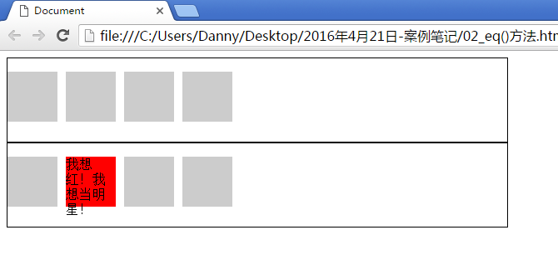

现在我们想选择box2里面的1号下标的p：

|  |
| --- |
| 1. $(".box2 p").eq(**1**) 2. $("p").eq(**5**) 3. $(".teshu").eq(**3**) 4. $(".box2 .teshu").eq(**1**) |

$()函数将返回一个对象队列，用eq来精确选择这个序列中的某个元素。到底eq几是这个元素呢？**仰赖$()的序列是什么**。

如同爸爸去哪儿，村长吹哨，把所有的儿子p都吹出来排队了，然后选择下标是第几的元素。

同样的，lt、gt、odd、even、first、last都是这个机理。

## 2.2 index()方法

返回这个元素在亲兄弟中的排名，**无视选择器怎么选**。

$(this).index()是一个很常见的写法，表示触发这个事件的元素，在自己亲兄弟中的排名：

|  |
| --- |
| 1. $(".teshu").click(function(){ 2. alert($(this).index()); 3. }) |

对应：

点击box1里面的p，让对应的box2里面的p变红：

|  |
| --- |
| 1. //事件监听要给box1中的所有p标签， 2. $(".box1 p").click(function(){ 3. //有变化的是box2中对应的p 4. $(".box2 p").eq($(this).index()).css("background-color","red"); 5. }); |

最后强调一下，是index()方法，而不是属性！

## 2.3 each()

each()表示遍历节点，也叫作迭代符合条件的节点。

each()语句就好比派出一个侦察兵，挨家挨户去敲门，敲开门之后做什么事情，写在function(){}里面，这里面的$(this)表示敲开门的这家。

|  |
| --- |
| 1. $("p").each(function(i){ 2. $(this).animate({"width":50 * i},1000); 3. }); |

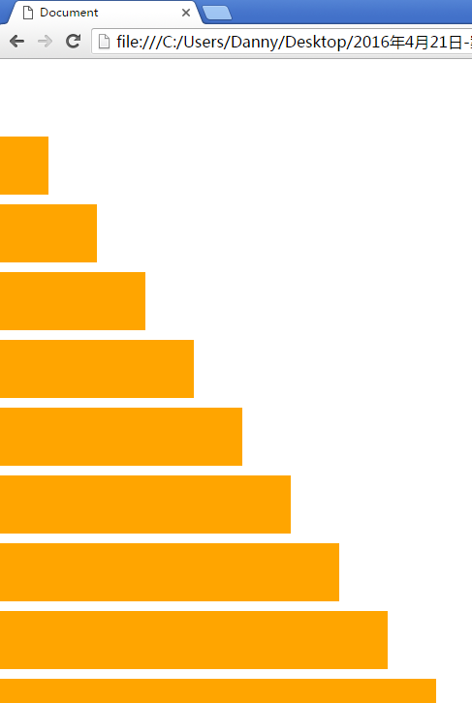

$(“p”)选择了页面上的所有的p，现在我们想分别为这个p设置不同的动画终点。那么each语句就很好用，会依次遍历所有的p，$(this)表示你现在正在遍历的p。

## 2.4 size()方法和length属性

jQuery 对象中元素的个数。

前面$()的元素页面上一共有几个，length、size()返回的都是同一个数值，就是个数。

|  |
| --- |
| 1. $("p").length 2. $("p").size() |

## 2.5 get()方法

get()方法和eq()方法基本一致，都仰赖$()的序列。

eq()返回的是jQuery对象，而get()返回的是原生JS对象。jQuery对象后面要跟着jQuery方法，原生对象后面要跟着原生属性、方法：

|  |
| --- |
| 1. $("p").**eq(2)**.html("哈哈哈哈哈哈"); |

等价于：

|  |
| --- |
| 1. $("p").**get(2)**.innerHTML = "哈哈哈哈哈哈"; |

等价于：

|  |
| --- |
| 1. $("p").**eq(2)[0]**.innerHTML = "哈哈哈哈哈哈"; |

# 三、动画相关方法

我们昨天学习了animate()方法，很好用，今天继续深入学习更多的动画相关方法。

## 3.1 内置show()、hide()、toggle()方法

show()显示、hide()隐藏、toggle()切换

|  |
| --- |
| 1. $("div").show(); //让一个本身是display:none;元素显示 2. $("div").hide(); //隐藏元素display:none; 3. $("div").toggle(); //切换显示状态。 4. //自行带有判断，如果可见，就隐藏；否则显示。 |

特别的，如果show()、hide()、toggle()里面有数值，将变为动画：

|  |
| --- |
| 1. $("div").show(1000); |

此时display:none;的元素，将从左上角徐徐展开。动画机理：

这个display:none;的元素会变为显示的，然后瞬间将宽度、高度、opacity设为0，然后徐徐展开。

甚至可以加回调函数：

|  |
| --- |
| 1. $("div").toggle(1000,function(){ 2. alert("土狗完毕！"); 3. }); |

原来如此！语法就是

|  |
| --- |
| 1. $("div").show([时间],[回调函数]); |

[]表示这个参数可选。

## 3.2 slideDown()、slideUp()、slideToggle()方法

slideDown : 下滑展开

slideUp：上滑收回

slideToggle : 滑动切换

|  |
| --- |
| 1. $("div").slideDown(); |

slideDown()的起点一定是display:none换句话说，只有display:none的元素，才能够调用slideDown()

动画机理：

一个display:none的元素，瞬间显示，瞬间高度变为0，然后jQuery自己捕捉原有的height设置为动画的终点。

等价于4条语句：

|  |
| --- |
| 1. $("div").show(); //瞬间显示 2. var oldHeight = $("div").css("height"); //记忆住原有的高度 3. $("div").css("height",0); //瞬间变为0 4. $("div").animate({"height" : oldHeight},1000); //动画！终点是oldHeight |

所以你会发现，jQuery真的很伟大！一个slideDown()封装了那么多逻辑！

相反的，slideUp()的终点就是display:none;

同样的，slideDown、slideUp、slideToggle里面可以写动画时间、回调函数。

我们这里讲解了一个案例：水平菜单。

注意水平菜单的html结构：

|  |
| --- |
| 1. <div class="nav"> 2. <ul> 3. <li><a href=""></a></li> 4. <li> 5. <a href=""></a> 6. <div class="dropdown"> 7. <div class="inner"> 9. </div> 10. </div> 11. </li> 12. <li><a href=""></a></li> 13. <li><a href=""></a></li> 14. <li><a href=""></a></li> 15. </ul> 16. </div> |

注意css：

.dropdown这个盒子，一定要绝对定位，top值必须和nav的高度一致，必须紧密贴合nav。

所以如果你想表现菜单和nav不贴合，那么必须套一个inner，用padding来表示缝隙。

js事件：

注意事件加给li，不要给a

## 3.3 fadeIn()、fadeOut()、fadeTo()、fadeToggle()方法

fadeIn()淡入

fadeOut()淡出

fadeTo() 淡到那个数

fadeToggle() 淡出入切换

fadeIn()的起点是display:none;换句话说，只有display:none的元素，才能执行fadeIn()

|  |
| --- |
| 1. $("div").fadeIn(5000); |

动画机理：

一个display:none的元素，瞬间可见，然后瞬间变为opacity:0，往自己的opacity上变。如果没有设置opacity，就往1变。

fadeTo有三个参数，第一个参数是动画的时间，第二个参数是要变到的透明度，第三个参数是回调函数。

|  |
| --- |
| 1. $("div").fadeTo(1000,0.3); |

fadeTo的起点不一定是display:none;

IE6、7、8兼容，不用关心filter这个东西了，jQuery已经帮你写了兼容。

## 3.4 stop()

stop()挺有意思的：

停止当前的animate动画，但是不清除队列，立即执行后面的animate动画：

|  |
| --- |
| 1. $("div").stop();  **//等价于$(“div”).stop(false,false);** |

停止当前的animate动画，并且清除队列，盒子留在了此时的位置：

|  |
| --- |
| 1. $("div").stop(true); **//等价于$(“div”).stop(true,false);** |

瞬间完成当前的animate动画，并且清除队列：

|  |
| --- |
| 1. $("div").stop(true,true); |

瞬间完成当前的animate动画，但是不清楚队列，立即执行后面的动画：

|  |
| --- |
| 1. $("div").stop(false,true); |

公式：

|  |
| --- |
| 1. stop(是否清除队列,是否瞬间完成当前动画) |

如果没有写true或者false，默认是false

## 3.5 finish()

finish()瞬间完成所有动画队列！

|  |
| --- |
| 1. $("div").finish(); |

stop可以用来防止动画的积累：

|  |
| --- |
| 1. //连续打点语法，先清除所有的动画队列，然后执行新的动画 2. $("div").stop(true).animate({"left":100},1000); |

## 3.6 delay()

delay延迟，可以使用连续打点，必须放在运动语句之前。

|  |
| --- |
| 1. $("div").delay(1000).animate({"left":500},1000); 2. $("div").delay(1000).slideUp(); 3. $("div").delay(1000).hide(**1**); //必须写1，写1了就是运动 |

小窍门，让所有的img元素，都延迟不同的时间入场：

|  |
| --- |
| 1. $("img").each(function(i){ 2. //attr就表示得到标签内的属性 3. $(this).delay(i * 1000).fadeIn(1000); 4. }); |

## 3.7 is(":animated")

is()方法表示身份探测，返回true、false。

is表示“是不是”，而不是“是”

比如，判断点击的这个p是不是有t这个类：

|  |
| --- |
| 1. $("p").click(function(){ 2. alert( $(this).is(".t") ); 3. }); |

is里面可以写筛选器：

判断点击的这个p是不是序号是奇数：

|  |
| --- |
| 1. $(this).is("p:odd") |

判断点击的这个p是不是序号小于3：

|  |
| --- |
| 1. $(this).is("p:lt(3)") |

还可以写

|  |
| --- |
| 1. is(":animated") |

判断这个元素是否在运动中。

判断是否在运动中，可以防止动画的积累：

|  |
| --- |
| 1. if($(this).children(".dropbox").is(":animated")){ 2. return; 3. } |

只要动画正在进行，那么我不仅受更多的命令。

我们之前学习的stop()，哲学不一样，动画正在进行，立即停止手上的动画，执行新的命令。

# 四、节点关系

## 4.1 原生JS中nodeType属性

节点类型属性

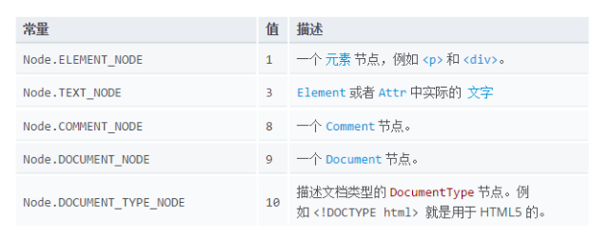

任何的HTML元素，都有nodeType属性，值有1~11，老师为大家精简到了5个：

1： 元素节点

3： 文本节点

8： 注释节点

9： document节点

10: DTD

比如结构：

|  |
| --- |
| 1. <div id="box">文本<p></p></div> |

程序：

|  |
| --- |
| 1. var box = document.getElementById("box"); 2. alert(box.nodeType); //1 3. alert(box.childNodes[0].nodeType); //3 4. alert(box.childNodes[1].nodeType); //1 |

|  |
| --- |
| 1. alert(document.nodeType); //9 |

## 4.2 原生JS中的节点关系-childNodes

任何节点都有childNodes属性，是一个类数组对象，存放着所有自己的儿子。

**注意，这里有重大兼容性问题：**

结构

|  |
| --- |
| 1. <div id="box"> 2. <p></p> 3. </div> |

Chrome、IE9、IE10……高级浏览器，认为：

|  |
| --- |
| 1. box.childNodes[0].nodeType //3 |

高级浏览器认为box的大儿子是文本节点。当然是空文本。

IE6、7、8认为：

|  |
| --- |
| 1. box.childNodes[0].nodeType //1 |

IE6、7、8认为box的大儿子是p。

所以为了没有兼容问题，需要遍历节点的时候，HTML结构就不能有空格。

面试题：

|  |
| --- |
| 1. <div id="box"> 2. <p></p> 3. <p></p> 4. <p></p> 5. <p></p> 6. </div> |

|  |
| --- |
| 1. document.getElementById(“box”).childNodes.length; //高级浏览器9，低级浏览器4 |

怎么解决这个差异呢？放弃原有的数组，重新遍历儿子数组，把所有nodeType为1的元素组成一个新的数组

|  |
| --- |
| 1. var childs = []; 2. for(var i = 0 ; i < box.childNodes.length ; i++){ 3. **if(box.childNodes[i].nodeType == 1){** 4. childs.push(box.childNodes[i]); 5. **}** 6. } 7. childs[1].style.background = "red"; |

firstChild属性、lastChild属性： 也不好用，IE6、7、8认为firstChild是节点， 而Chrome认为firstChild是空文本

## 4.3 原生JS中的节点关系-parentNode

注意childNodes儿子可以有很多 ，parendNode父亲只能有1个

|  |
| --- |
| 1. 某个元素.parentNode |

## 4.4 previousSibling、nextSibling

上一个同胞兄弟，下一个同胞兄弟。

需要注意的是，天大的浏览器兼容问题出现了：

|  |
| --- |
| 1. <div id="box"> 2. <p>AAA</p> 3. <p>BBB</p> 4. <p>CCC</p> 5. <p>DDD</p> 6. </div> |

|  |
| --- |
| 1. ps[2].previousSibling //低级浏览器就是BBB那个p，高级浏览器是空文本节点 |

让小明节点的之前的所有节点，都变红，原生JS挺难的：

|  |
| --- |
| 1. var prev = xiaoming; 2. **while(prev = prev.previousSibling){** 3. if(prev.nodeType == 1){ 4. prev.style.background = "red"; 5. } 6. **}** |